**Hidráulica Agrícola y Saneamiento**

**RIEGO**

**Palabras Claves:** Riego, Salinidad, Sodicidad, Toxicidad, RAS, drenabilidad, aguas de retorno, edafología, calicata, riego por gravedad.

Existen muchas definiciones de riego, una de ellas es que es una herramienta para producir alimentos. Regar no es solo tirar agua, es una labor cultural dentro del sistema agropecuario. Se debe regar con criterio y pensando siempre que el agua es un recurso natural escaso.

El riego es un requisito indispensable para lograr buenas cosechas en climas secos, que mejoran aún más con la aplicación de fertilizantes. Existen países como Irak o India done no se puede confiar en la lluvia y es necesario regar para obtener resultados. En Argentina el área regada ocupa alrededor de 1.500.000 ha y representa el 5% del área total cultivada.

Cuando se riega un cultivo, se aplica una cantidad de agua superior a la que éste consume, debido a que los sistemas de riego nunca son completamente eficientes. Además, es necesario que una cierta cantidad de agua circule a través del suelo y arrastre sales y otros compuestos, evitando la acumulación excesiva de contaminantes, naturales o antrópicos, en el suelo. Por lo tanto, el regadío siempre usa más agua que la que consume, y el agua aplicada y no consumida vuelve al río o al acuífero (lo que se llama “aguas de retorno del riego”), y lo hace con una pérdida de calidad.

La contaminación de las masas de agua por sales, fertilizantes y pesticidas provenientes del regadío son un problema creciente en muchas áreas del mundo (<https://www.esferadelagua.es/ciencia-y-agua/uso-del-agua-en-agricultura-de-regadio-y-investigacion-publica>).

La calidad del agua constituye una variable a controlar en la agricultura de regadío, tanto a nivel fuente como sumidero (Tartabull Puñales, T., et al., 2016). Es importante no solo para por razones de seguridad, debido a su potencial efecto sobre la salud humana y de los ecosistemas en general (Graczik et al., 2011). Cuando se habla de calidad de agua para el riego se deben analizar las características del agua que puedan afectar a los recursos suelo y cultivo en su uso a largo plazo (Bosch et al., 2012). Una forma de evaluar la calidad del agua para el riego es analizando:

* Salinidad
* Sodicidad
* Toxicidad

Para evaluar la ***salinidad*** es necesario considerar el tipo y cantidad de sales disueltas. La salinidad dificulta la absorción de agua y cuando es alta aumenta la velocidad de infiltración, mientras que cuando es baja la disminuye, debido a su naturaleza corrosiva. Los principales indicadores a tener en cuenta son la concentración total de sales solubles, calcio, magnesio, sodio, potasio, sulfatos, cloruros, carbonatos, bicarbonatos, la conductividad eléctrica y el pH).

La ***sodicidad*** se mide en relación a la concentración relativa del sodio con respecto a otros cationes (Lingaswamy et al., 2015). Una proporción alta de sodio sobre el calcio produce descenso en la infiltración como consecuencia de su efecto dispersante sobre los agregados del suelo.

La ***toxicidad*** es un problema interno que se produce cuando determinados iones, absorbidos principalmente por las raíces, se acumulan en las hojas mediante la transpiración, llegando a alcanzar concentraciones nocivas. Para evaluar la toxicidadse consideran la concentración de boro y otros elementos como el sodio y el cloruro (Ayers et al., 1985).

En general, los productores pueden controlar la salinidad, pero el peligro de sodicidad es más complejo y difícil de manejar. Los suelos sódicos no sólo se encuentran física y químicamente degradados sino también biológicamente degradados. El riego a largo plazo con aguas sódicas deteriora significativamente propiedades del suelo como el pH, la conductividad eléctrica, etc. Altos valores de sodio en el agua también afectan la germinación de la semilla y dificultan la aireación del suelo enfermando la planta y sus raíces (Ayers et al., 1985). También provocan un incremento de la presión osmótica de la solución del suelo, lo cual dificulta la toma de agua por las raíces con la consecuente disminución de la disponibilidad de agua para las funciones de la planta (Asamoah et al., 2015).

La toxicidad del sodio depende en gran medida de los niveles de calcio y magnesio. Si el magnesio y calcio son altos, éstos atenúan el efecto dañino del sodio; esto explica que para un Relación de Absorción de Sodio (RAS) dada, la infiltración del agua aumenta conforme la salinidad se incrementa. Los valores altos de RAS pueden ser tolerados cuando la salinidad del agua de riego aumenta; en contraposición, bajos valores de RAS del agua puede ser peligrosa en el suelo si la conductividad eléctrica es baja (Arzola et al., 2013).

En las regiones húmedas de Argentina, la situación de deterioro es causada por la presencia de sodio y el consecuente deterioro de la matriz del suelo. Según Siebertet.al. (2006), en Argentina la superficie afectada por sales era de 600.000 ha. Las sales se encuentran en el agua de riego, a partir de la meteorización de las rocas, además de la disolución lenta del carbonato de calcio, sulfato de calcio y otros minerales, transportados por el agua de riego y depositados en el suelo donde se acumulan, en la medida que el agua se evapora o es consumida por los cultivos.

La salinidad denominada cíclica, es el continuo retorno de las sales del mar a la tierra. Las partículas de polvo funcionan como núcleo, para las sales que el viento lleva, hasta encontrar las cortinas forestales (a estas las obliga a sedimentar). La drenabilidad es una de las propiedades que el usuario de un suelo regado debiera considerar (determina el ascenso o descenso del plano freático que, siendo por lo general más salino que el agua de riego, al evaporarse el agua del perfil traccionada por la evapotranspiración, deposita las sales en superficie previamente a la vaporización atmosférica).

**Por qué se riega, ¿dónde se riega y por qué no se realiza en otro lado?**

En cualquier cultivo hay que considerar 3 factores fundamentales:

* Clima
* Suelo
* Economía o política

Con respecto al clima se puede hacer poco y depende del lugar en donde esté ubicado el campo.

El suelo se origina a partir de la materia madre producida por los procesos químicos y mecánicos de transformación de las rocas de la superficie terrestre. A esta materia madre se agregan el agua, los gases, sobre todo el [dióxido de carbono](http://es.wikipedia.org/wiki/Di%C3%B3xido_de_carbono), el tiempo transcurrido, los animales y las plantas que descomponen y transforman el [humus](http://es.wikipedia.org/wiki/Humus), dando por resultado una compleja mezcla de materiales orgánicos e inorgánicos.

Es decisivo al momento de determinar que se va a plantar y cuanto voy a producir.

En la naturaleza, cada suelo tiene un conjunto de características dentro de determinados límites. El superior es la superficie de la tierra; el inferior, se ubica donde ya no actúan los procesos formadores de suelos y, los laterales, son los contactos con otros tipos de suelos. En consecuencia, existen en el mundo muchas clases individuales de suelos, aunque en el ambiente no se los encuentre como unidades separadas. Por eso es necesario establecer los límites dentro de los cuales deben ser estudiados. Las características de cada uno pueden conocerse a través de las observaciones e investigaciones de campo, gabinete y laboratorio. Su reconocimiento, clasificación y representación cartográfica es lo que se llama "Mapa de Suelos".

El suelo pude estudiarse desde 2 puntos de vista:

1) desde la geotécnica son los ingenieros geotécnicos y también los geólogos los que investigan el suelo y las rocas por debajo de la superficie para determinar sus propiedades para el diseño de estructuras tales como [edificios](http://es.wikipedia.org/wiki/Edificio), [puentes](http://es.wikipedia.org/wiki/Puente), [centrales hidroeléctricas](http://es.wikipedia.org/wiki/Central_hidroel%C3%A9ctrica), etc.

2) desde la edafología son los biólogos y los agrónomos los que estudian la composición y naturaleza del [suelo](http://es.wikipedia.org/wiki/Suelo) en su relación con las plantas y el entorno que le rodea.

Cuando se estudia un suelo la calicata permiten la inspección directa del suelo que se desea estudiar y, por lo tanto, es el método de exploración que normalmente entrega la información más confiable y completa. Calicata (Figura 1) se define como la exploración que se hace con labores mineras en un terreno o perforación que se practica para determinar la existencia de minerales o la naturaleza del subsuelo.

En cada calicata se deberá realizar una descripción visual o registro de estratigrafía comprometida. Es necesario registrar la ubicación y elevación de cada pozo, los que son numerados según la ubicación. Si un pozo programado no se ejecuta, es preferible mantener el número del pozo en el registro como "no realizado" en vez de volver a usar el número en otro lugar, para eliminar confusiones. La profundidad está determinada por las exigencias de la investigación, pero es dada, generalmente, por el nivel freático. La sección mínima recomendada es de 0,80 m por 1,00 m, a fin de permitir una adecuada inspección de las paredes. El material excavado deberá depositarse en la superficie en forma ordenada separado de acuerdo a la profundidad y horizonte correspondiente.

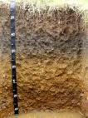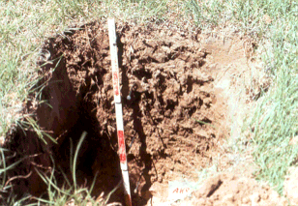

Figura 1.

Una vez que se realizó el estudio del suelo, el edafólogo me indica que cultivos son recomendables para ese lugar. Luego el factor climático ayudará a descartar de esa lista otros de los cultivos.

Finalmente el economista desde su punto de vista elimina otro u otros por la facilidad de venta del lugar.

Una vez que decidí que plantar tengo que ver la forma de riego (las unidades de riego son: litro/seg/hectárea). La determinación de las necesidades de agua de los cultivos es el paso previo para establecer los volúmenes de agua que será necesario aportar con el riego.

Posteriormente debe consultarse la legislación sobre derecho del agua en el lugar. No se puede sacar agua sin la autorización.

Puedo utilizar una bomba colocada a la orilla del río, pero este sistema es sumamente costoso por los caudales que necesito. Luego la utilización de bombas es costosa por la cantidad de energía necesaria para obtener ese volumen de agua. Un método no costoso es el riego por gravedad.

El aumento de la demanda de alimentos y el incremento de sus precios, junto con los impactos generados por el Cambio Climático, presentan desafíos y oportunidades para el riego como herramienta de desarrollo.

En Argentina, el riego es una actividad fundamental para el desarrollo rural de vastas regiones. Teniendo en cuenta que el 70% de su territorio es árido o semiárido, esta actividad permite poner en valor grandes superficies que de otra manera solo estarían valorizadas por ganadería de muy baja densidad y productividad.

El relevamiento realizado en la República Argentina (<http://www.fao.org/3/a-i5183s.pdf>) indica que, la superficie en producción bajo riego, alcanza un total de 2,1 millones de ha, representando un consumo anual aproximado de 44.213 Hm3. Esta cifra corresponde a un 5% de la superficie total cultivada en el país. El 65% de los 2,1 millones de has, se riega a partir de fuentes superficiales, y el resto con agua subterránea.

En la Figura 1, puede observarse la distribución de superficie irrigada por provincia y por fuente hídrica (superficial o subterránea).

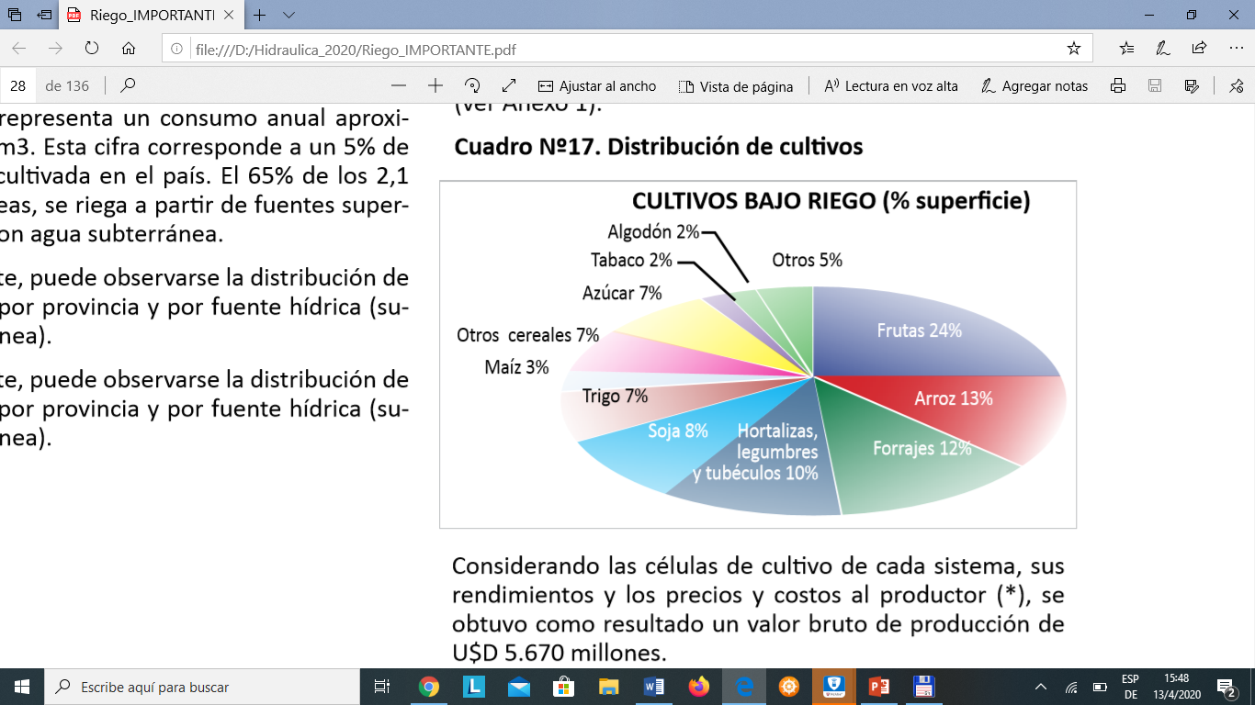

Figura 1. Fuente: <http://www.fao.org/3/a-i5183s.pdf>

En cuanto a Argentina en particular, es importante destacar que su superficie total cultivada, presenta en los últimos veinte años (1992-2012), un crecimiento sostenido (de 27,80 millones de hectáreas en 1992 a 39,04 millones de ha en 2012), con un impulso particular desde 2002.

En el siguiente link (<http://www.fao.org/3/a-i5183s.pdf>) se detalla por región las áreas y el tipo de riego existente.

**Referencias**

Arzola, N.C.,Fundora, O., de Mello, R.(2013). Manejo de suelos para una agricultura sostenible. Jaboticabal: FCAV/UNESP,. 509 p.

Asamoah, E., Nketia, K.A., Sadick, A., Asenso, D., Kwabena, E., Ayer, J.,Owusu, E. (2015). Water Quality Assessment Of Lake Bosomtwe For Irrigation Purpose, Ghana. Intl J Agri Crop Sci. Vol., 8 (3), 366-372

Ayers R.S., Westcot D.W. (1985). Water quality for agriculture. Irrig. Drain. FAO, Rome, pp 174

Bosch M., Costa, J.L., Cabria, F.N., Aparicio, V.C. (2012). Relación entre la variabilidad espacial de la conductividad eléctrica y el contenido de sodio del suelo. Ciencia del Suelo, 30 (2), 27-38.

Graczik Z., Graczik, T., Naprauska, A. (2011). A rol some food arthropods as vectors of human enteric infections. Center Eur. J. Biol. 6(2): 145-149.

Lingaswamy, M., Saxena, P.R. (2015). Water Quality of Fox Sagar Lake, Hyderabad, Telangana State, India, Its Suitability for Irrigation Purpose. Int. J. Adv. Res. Sci. Technol., 4(8), 490-494.

Tartabull Puñales, T., & Betancourt Aguilarm, C. (2016). La calidad del agua para el riego. Principales indicadores de medida y procesos que la impactan. Revista Científica Agroecosistemas [seriada en línea], 4 (1). pp. 47-61. Recuperado de <http://aes.ucf.edu.cu/index.php/ras>

**AFOROS**

**Palabras Claves:** Aforo, hidrometría, caudal,aforo volumétrico, molinete, ADCP, HQ, remanso, estiaje, avenida

En la distribución del agua de riego, la Hidrometría tiene como objetivo principal, medir y registrar los caudales de agua que son captados, derivados y distribuidos a los usuarios, a través de los sistemas de riego. Luego, cuando se planifica una zona de riego es fundamental conocer el río del cual se va a extraer agua y sus características hidrológicas. Aforar es medir, en nuestro caso medir el caudal de un río.

El caudal es una medida del volumen de líquido que está pasando en un período de tiempo, y suele medirse en [l/s, m3 /s, m3 /día]. El caudal (Q) se define como:

𝑄 = 𝑉/ t = 𝑈*A

Siendo

V: volumen, t: tiempo, U: velocidad, A: área

Si quiero medir el caudal primero debo establecer una sección. La sección debe estar precedida por un tramo recto que sea que sea 10 veces el ancho de la sección. Esto es para asegurar que el flujo sea paralelo al eje del cauce. La zona no debe sufrir erosiones o sedimentaciones, ni estar afectada por remanso. En la sección, la velocidad del agua no es la misma en todos los puntos ya que existe rozamiento cerca del fondo y en las paredes del río siendo en estas zonas menor. La Figura 1 muestra esquemáticamente las variaciones de la velocidad en un río.

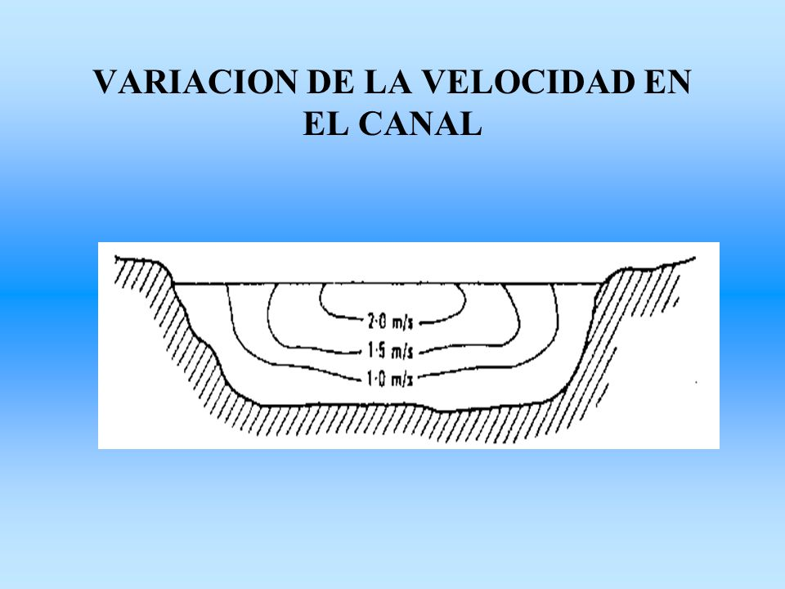

Figura1. Esquema de la variación de la velocidad (Fuente: http://www.fao.org/3/t0848s/t0848s06.htm).

Por otra parte, el caudal varía en forma casi permanentemente por distintas causas, como, por ejemplo, meteorológicas (precipitación aguas arriba), o por afluentes que se producen aguas arriba del sitio de medición. Los métodos de medición del caudal deben contemplar estas variaciones momento a momento y que las velocidades del río no son las mismas en toda la sección, sino que tienen distinto valor a lo ancho del río y a distintas profundidades

Existen distintas técnicas, desde las más simples, hasta tecnologías que incluyen software de precisión con integración de múltiples puntos medidos en una sección. Entre las primeras se encuentran métodos de aforo volumétrico donde se mide el tiempo en que se llena un volumen conocido. Se aplica a caudales pequeños. En ríos correntosos o donde se hace difícil la medición del área y la velocidad se pueden usar métodos con trazador químico.

Los métodos que utilizan el área y la velocidad, dividen a la sección elegida en segmentos (Figura 2). Se determinan áreas parciales y velocidadesmedias en las áreas parciales con las cuales se determinan caudales parciales, cuya sumatoria da el caudal total.

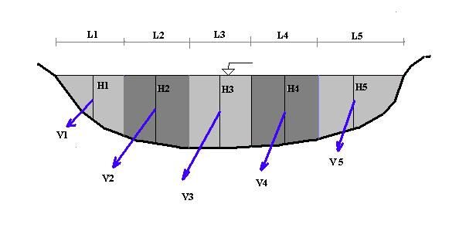

Figura 2.

Esto lo podemos expresar mediante la fórmula:

Q= A1 V1 + A2. V2 + A3. V3 + . . . . . .

Una forma de medir la velocidad del cauce del río, es utilizando el molinete; este instrumento consta de un aparato provisto de una hélice conectado a un contador que registra las vueltas en un periodo de tiempo prefijado. Esto permite medir la velocidad del agua, ya que es proporcional al número de vueltas de la hélice. Como este proceso es difícil de mantener en el tiempo, y durante las avenidas es casi imposible hacer aforos completos debido a las grandes variaciones de nivel que pueden producirse durante su ejecución, se instala una regla cuyas lecturas están relacionadas con el caudal.

Cuando la sección donde se ubica la estación es de un ancho muy considerable, no es accesible desde las márgenes o la profundidad del curso impide el trabajo directo, se utilizan equipos ADCP (Acoustic Doppler Current Profiler) o perfiladores de corriente por efecto Doppler.

El ADCP permite medir profundidad del lecho, velocidad y dirección del agua a distintas profundidades al mismo tiempo y se instala sobre un equipo flotante, al que se guía para realizar la trayectoria de orilla a orilla. El principio de funcionamiento se basa, nuevamente, en dividir el perfil de velocidades en segmentos uniformes llamados "celdas de profundidad". Su función de "seguimiento de fondo" permite conocer la velocidad relativa del agua con respecto a un objeto fijo, en este caso el fondo o lecho del curso de agua.

Si se efectúan mediciones de diferentes caudales y se los relaciona con los correspondientes niveles de agua registrados en la regla podemos construir una curva Altura /Caulal (HQ). A esta relación también se la conoce como curva de gasto. Cada curva es única dado que no hay dos secciones iguales en un mismo río, ni hay dos cauces iguales. La curva HQ (Figura 3) asociada a cada estación de aforos requiere de calibración y la única forma de realizar esta verificación y, por tanto, de obtener resultados confiables

es con la realización de aforos directos de forma periódica. Estos se suelen realizar varias veces al año, incluyendo épocas de estiaje (es el nivel de caudal mínimo que alcanza un río en algunas épocas del año, debido principalmente a la sequía) y épocas de avenida (es la elevación del nivel de un [curso de agua](https://es.wikipedia.org/wiki/Curso_de_agua) significativamente mayor que el flujo medio de este).

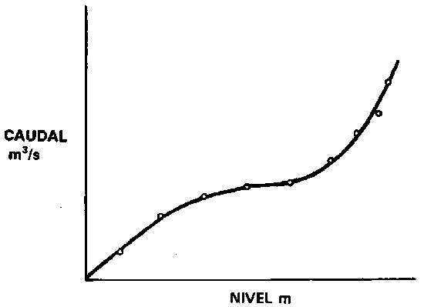

Figura 3. Curva HQ.

Cuanto mayor sea el número de aforos, mejores serán los resultados que puedan estimarse a futuro de la curva. La importancia de contar con la curva HQ es que, una vez construida, con el dato de altura se obtiene el caudal en forma directa.

Las curvas de calibración pueden cambiar por efectos erosivos, o de sedimentación, o de remanso o debido a flujo no permanente. Los encargados de las estaciones de aforo deben estar corrigiendo permanentemente estas curvas para detectar posibles errores.

En el caso que la sección elegida para construir la curva HQ, tenga cambios debido a erosión o sedimentación, variará la superficie de la sección de escurrimiento y la altura medida no reflejará el caudal de la curva, sino otro mayor o menor según la sección sea mayor por erosión o menor por sedimentación.

Cuando el flujo no es permanente, por ejemplo, cuando se produce una creciente, los niveles del agua son diferentes en la etapa de aumento del caudal y cuando empieza a bajar. Cuando sube el nivel del río el flujo esta acelerado y las velocidades son mayores y ocurre lo contrario cundo empieza a descender, siendo las velocidades menores. Esto se debe a que la celeridad de la onda de crecida está en función de la pendiente del curso de agua en ese momento.

Al generarse un remanso por obstrucción del río, por la existencia de un tributario a un río de mayor caudal (ejemplo, el río Paraguay en su descarga al Paraná), o la construcción de una presa, cambia la pendiente de normal a la modificada por el remanso, en consecuencia, para la misma altura pueden darse varios caudales, anulando la relación HQ.

Los métodos de extrapolación de la curva HQ, e información más detallada sobre todo lo expuesto pueden encontrarlo en los siguientes links:

http://ing.unne.edu.ar/pub/hidr.pdf

<http://sisbib.unmsm.edu.pe/bibvirtualdata/Tesis/Ingenie/Vera_H_L/Cap5.pdf>